

**计算机视觉工程实践实验报告**

|  |  |
| --- | --- |
| **姓 名:** | 欧阳民 |
| **学 号:** | 123106222853 |
| **学 院:** | 计算机科学与工程学院 |

**2024年 4月 23日**

**一、实验内容**

实验目标：

1、理解关键点检测算法DOG原理。

2、理解尺度变化不变特征SIFT。

3、采集一系列局部图像，自行设计拼接算法。

4、使用Python实现图像拼接算法。

具体要求

1、不允许使用现成的图像拼接程序

2、在采图过程中可尽可能减少相机在垂直方向的运动，但不能假设图像只存在水平方向平移

3、需包含图像融合部分，从而减少拼接图像中局部图像的“接缝”

**二、实现说明**

SIFT算法特点

具有较好的稳定性和不变形，能够适当旋转、尺度缩放、亮度的变化，能在一定程度上不受视角变化、仿射变换、噪声的干扰。

区分性好，能够在海量特征数据库中进行快速准确的区分信息进行匹配

多属性，就算只有单个物体，也能产生大量特征向量

高速性，能够快速的进行特征向量匹配

可扩展性，能够与其它形式的特征向量进行联合

SIFT算法实现特征匹配主要有以下三个流程：

1、提取关键点：关键点是一些十分突出的不会因光照、尺度、旋转等因素而消失的点，比如角点、边缘点、暗区域的亮点以及亮区域的暗点。此步骤是搜索所有尺度空间上的图像位置。通过高斯微分函数来识别潜在的具有尺度和旋转不变的兴趣点。

2、定位关键点并确定特征方向：在每个候选的位置上，通过一个拟合精细的模型来确定位置和尺度。关键点的选择依据于它们的稳定程度。然后基于图像局部的梯度方向，分配给每个关键点位置一个或多个方向。所有后面的对图像数据的操作都相对于关键点的方向、尺度和位置进行变换，从而提供对于这些变换的不变性。

3、通过各关键点的特征向量，进行两两比较找出相互匹配的若干对特征点，建立景物间的对应关系

图像拼接是一种利用实景图像组成全景空间的技术，它将多幅图像拼接成一幅大尺度图像或360度全景图，接可以看做是场景重建的一种特殊情况，其中图像仅通过平面单应性进行关联。图像拼接在运动检测和跟踪，增强现实，分辨率增强，视频压缩和图像稳定等机器视觉领域有很大的应用。

图像拼接的输出是两个输入图像的并集。通常用到四个步骤：

特征提取：检测输入图像中的特征点。

图像配准：建立了图像之间的几何对应关系，使它们可以在一个共同的参照系中进行变换、比较和分析。

图像变形：图像变形是指将其中一幅图像的图像重投影，并将图像放置在更大的画布上。

图像融合：图像融合是通过改变边界附近的图像灰度级，去除这些缝隙，创建混合图像，从而在图像之间实现平滑过渡。

特征提取采用opencv提供的SIFT方法获取到图片的特征点和特征描述子。

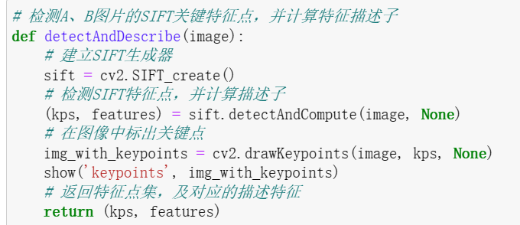

图像配准使用 FLANN（Fast Approximate Nearest Neighbors）算法进行特征点匹配。

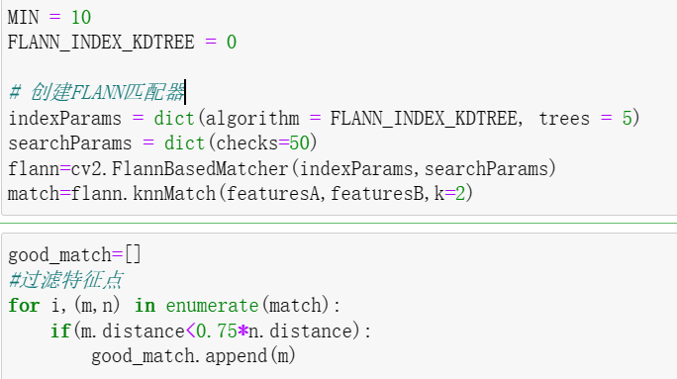

图像变形使用opencv提供的视角变换的方法将右边的图计算视觉变换矩阵进行重投影。

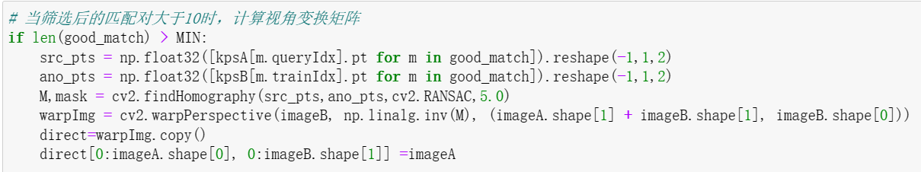

图像融合用的是加权平均法，对重叠区做一些加权处理，重叠部分，离左边图近的，左边图的权重就高一些，离右边近的，右边旋转图的权重就高一些，然后两者相加，使得过渡比较平滑，但是速度就比较慢。

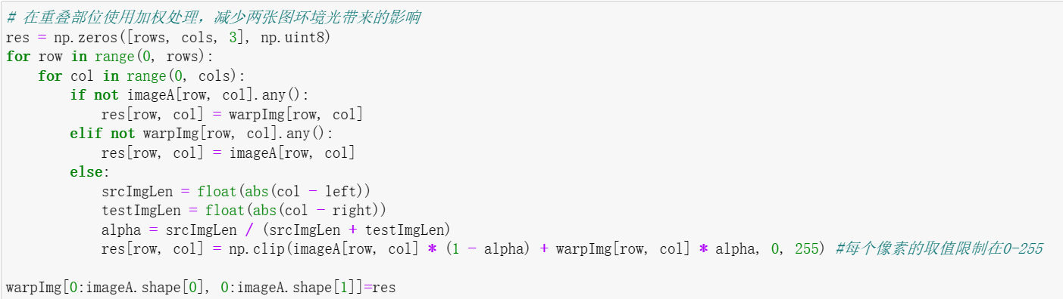

**三、结果展示**

采用了在宿舍阳台拍摄的两张图做实验：（上图为左边，下图为右边）

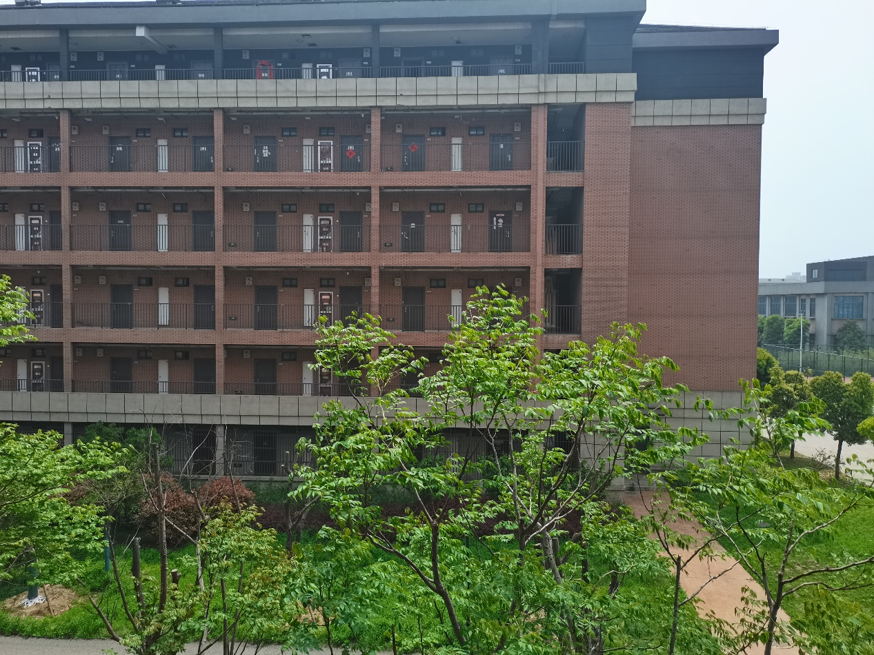

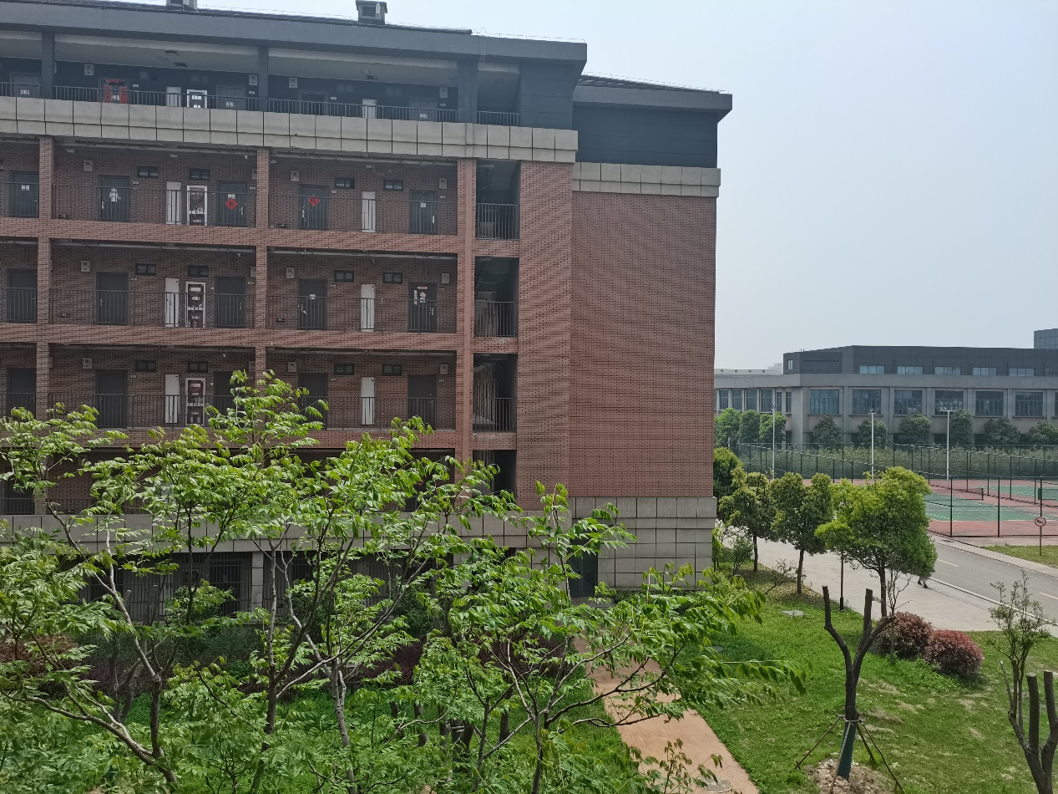

两张图的特征点以及匹配结果：

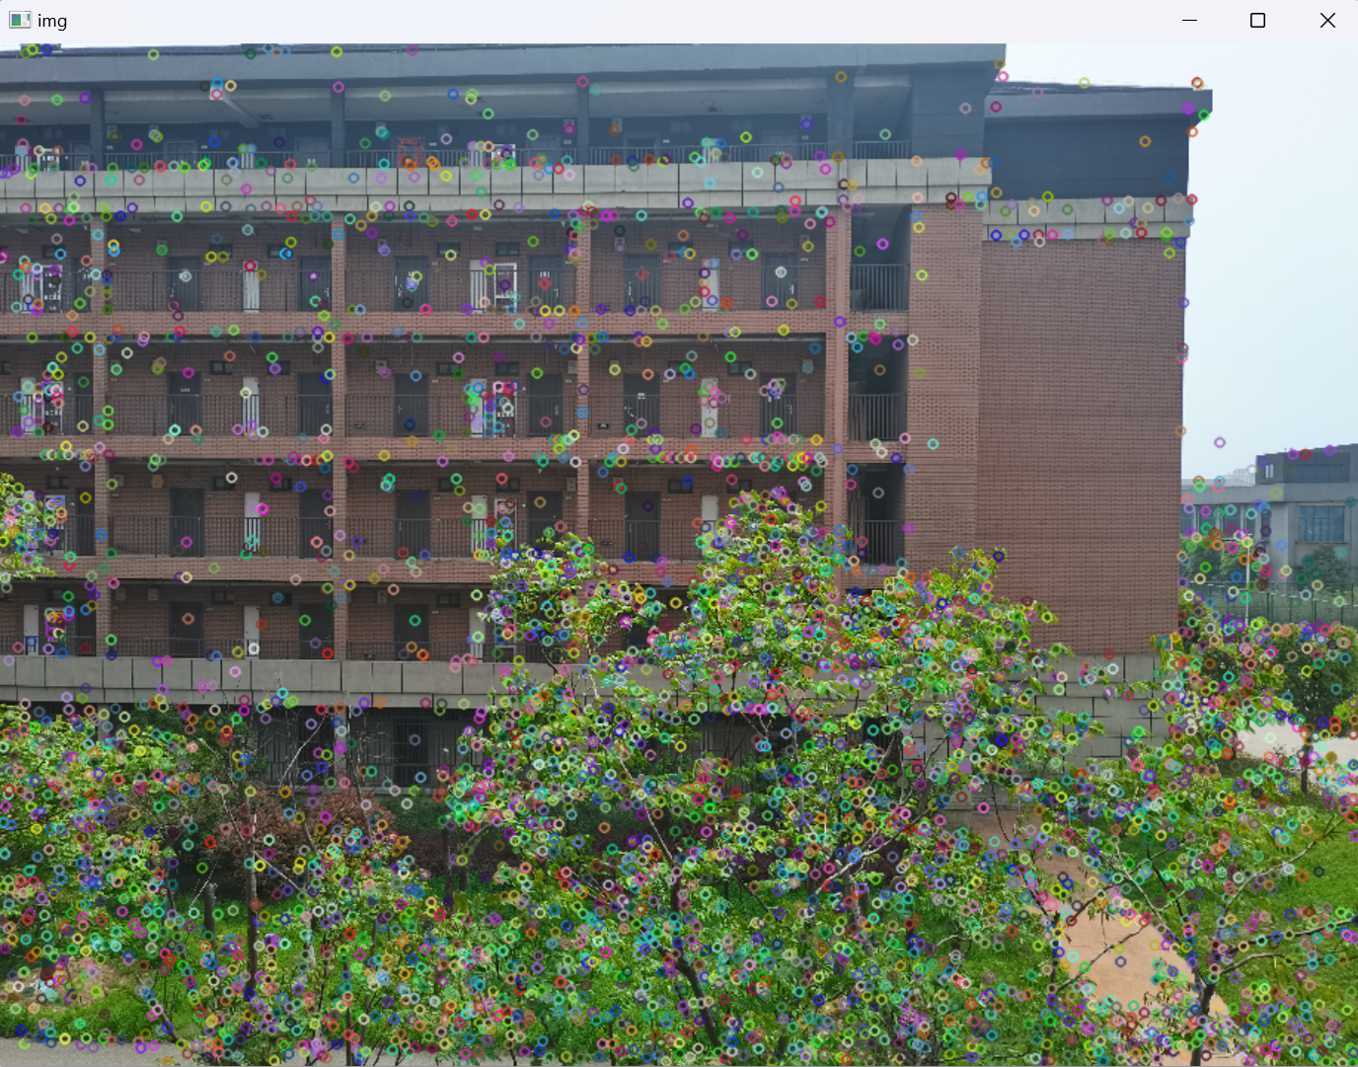

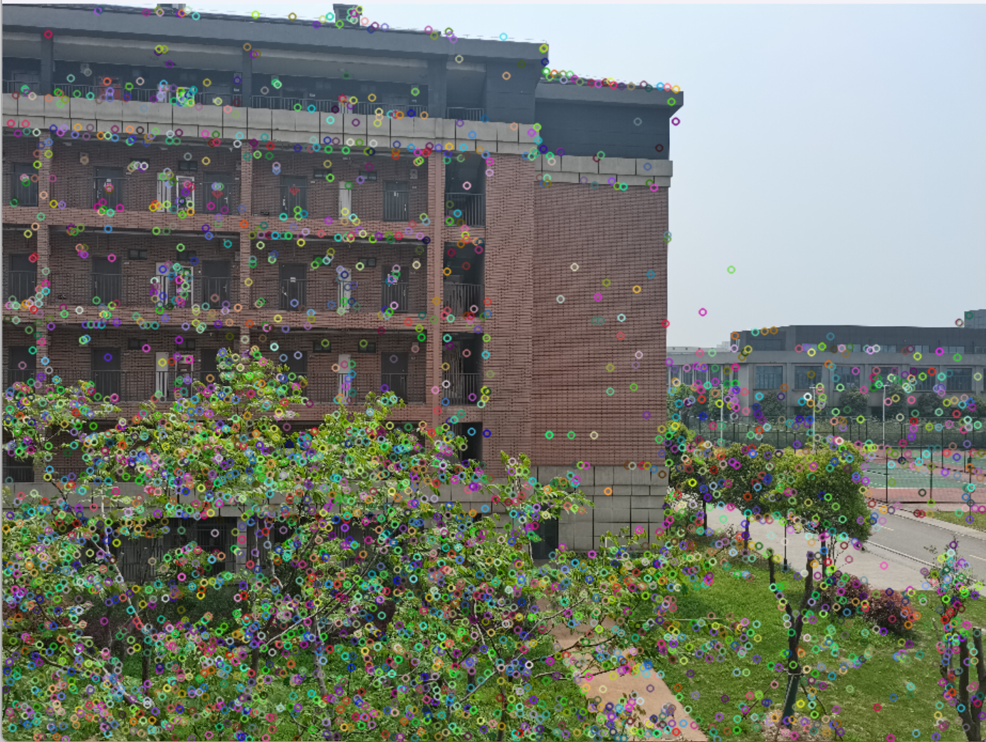

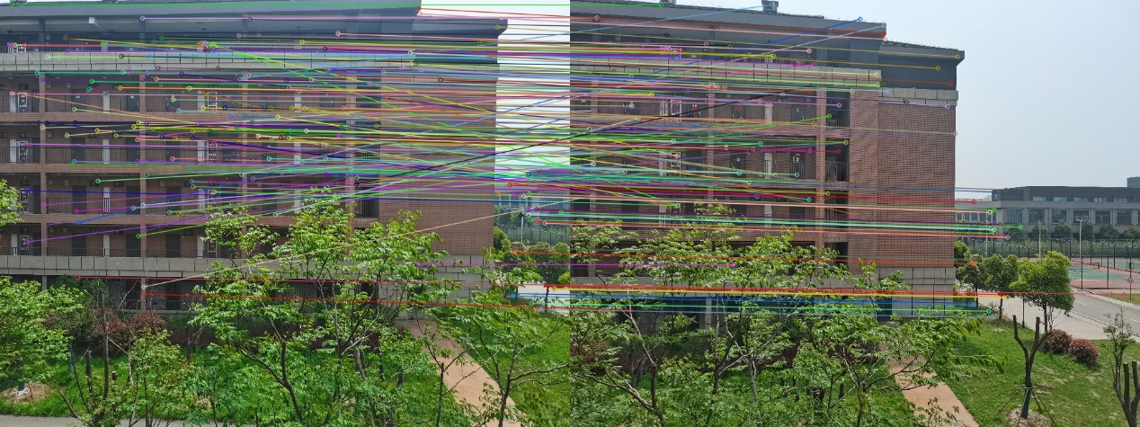

直接拼接与使用加权融合后的效果对比：（上图为直接拼接，下图为加权融合后）

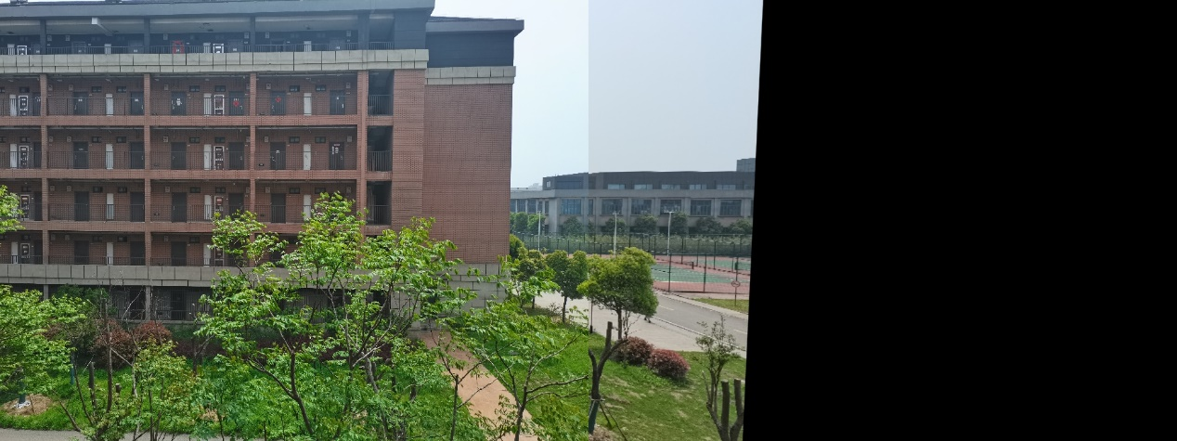

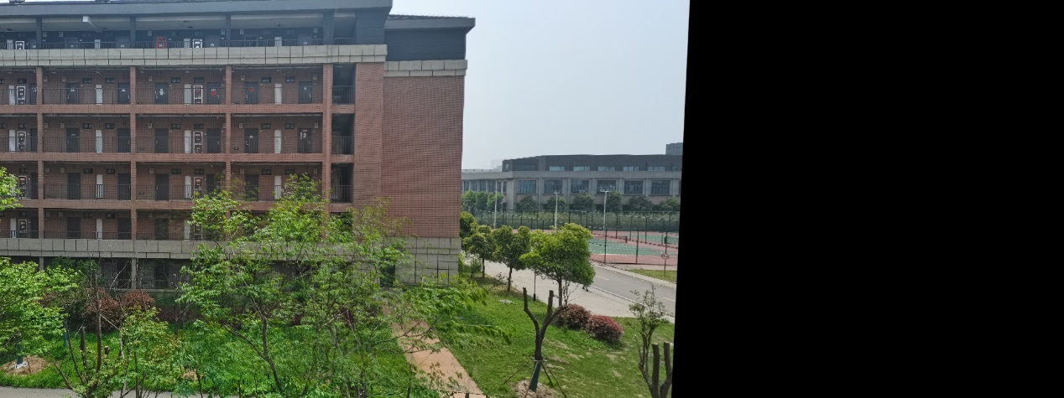

可以看到过度更加平滑没有明显的缝隙，效果比较好。

程序运行处理一次大概花费8秒钟的时间。

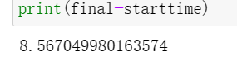

更多的拼接结果：

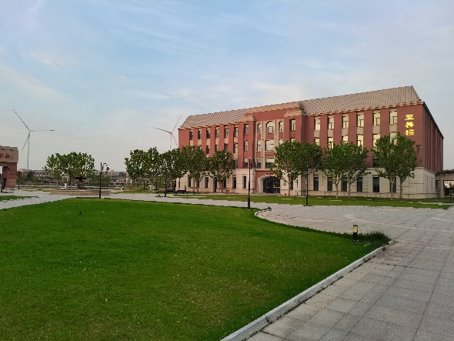 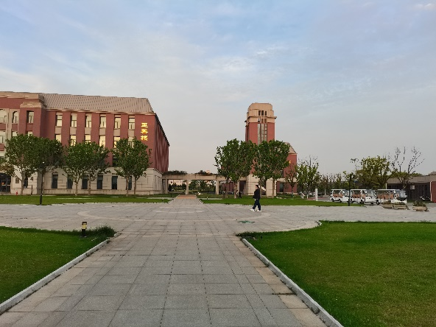

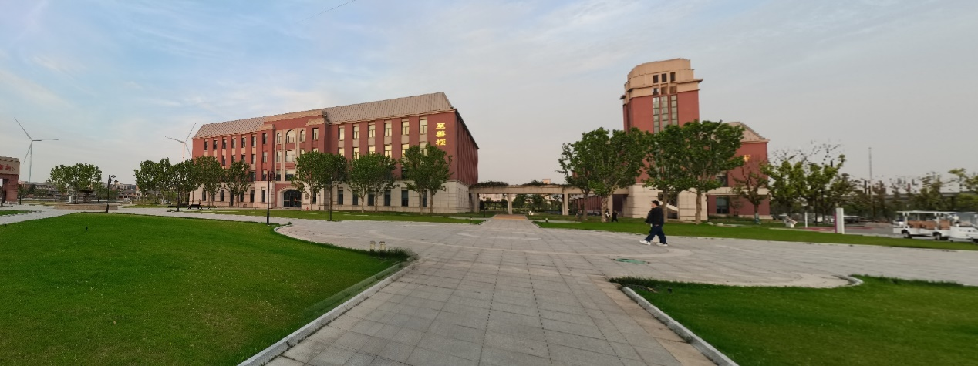

**四、运行说明**

运行该代码需要安装cv2，并且准备两张图片，左边的图片命名为‘zuo’右边的图片命名为‘you’放在与代码同一目录下即可成功运行。